學習單（1）

◎線對稱圖形：有一圖形，以其中心的某一條直線摺疊後，直線的兩邊能夠完全重合。

  (1)下面圖形中，是線對稱圖形的請打"ˇ" | (2)請畫出線對稱圖形的另一半
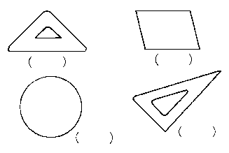 | 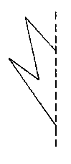

什麼是對稱軸？
例：

等腰梯形（一條對稱軸） 長方形（兩條對稱軸）

圖形
圖形  名稱 | 正三邊形  （正三角形） | 正四邊形  （正方形） | 正五邊形 | 正六邊形
對稱軸
個數
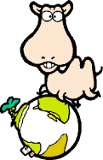
學習單（2）
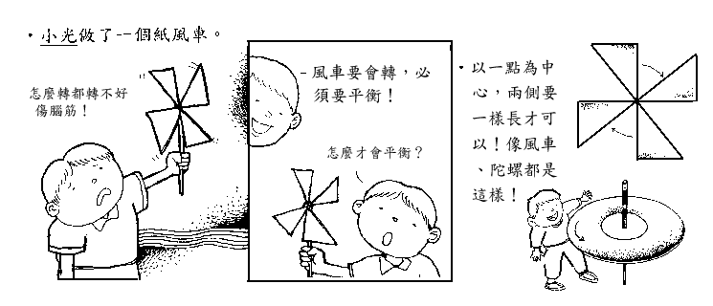
小光做了一個紙風車～～

喔～～原來除了線對稱圖形，還有點對稱圖形………
什麼是點對稱圖形呢？
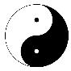
我是點對稱圖形嗎？
以一點為中心，旋轉180°以後會和原來圖形重合的稱為：「點對稱圖形」。
我看過哪些點對稱圖形？

(1)下面圖形中是點對稱圖形的請打"ˇ" | (2)請畫出點對稱圖形的另一半
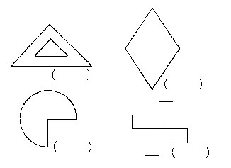 | 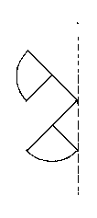

請畫出下面線對稱圖形和點對稱圖形的另一半來～～
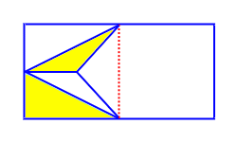
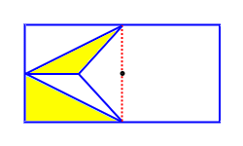

（線對稱圖形） （點對稱圖形）

1.
  如何讓它變成正確的等式？

2.將一張色只對摺兩次如下圖

在左上、左下、右上的三個角落各剪一刀，展開的圖形會相同嗎？

3.拿出一張色紙，用剪刀剪一刀後，將它剪成四（九）塊大小一樣的四邊形，說說看，你要怎麼做？
（提示：利用摺紙的方法，讓虛線疊在一起）

挑戰題：
將正方形色紙，按圖（一）→圖（二）→圖（三）步驟摺三次。

                                  

圖（一）    圖（二）     圖（三）
將圖三色紙剪掉等腰直角三角形，再展開色紙，則會呈現哪一個圖形？
     

